Dec 13, 2021
https://vm-gitlab01.tcsbank.ru/infra-compute/scripts/rpm_pci

# Source task is here 20211210 Запустить скрипт rpm_pci на серверах

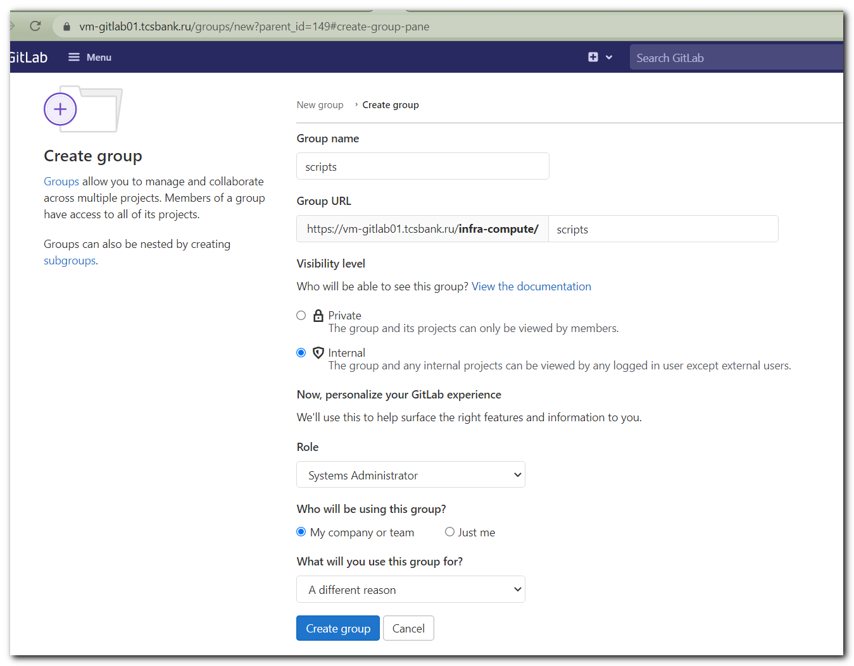
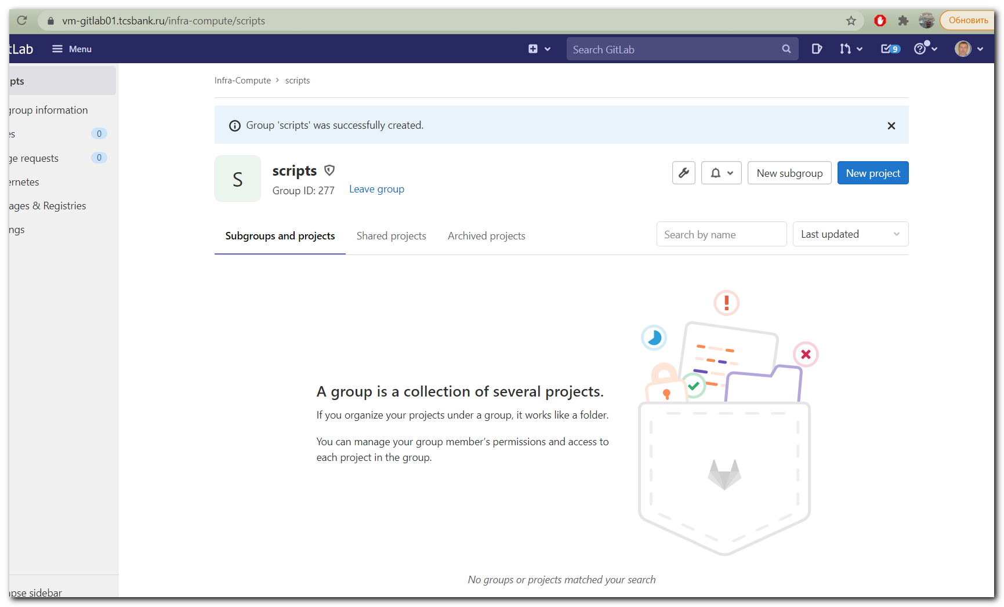
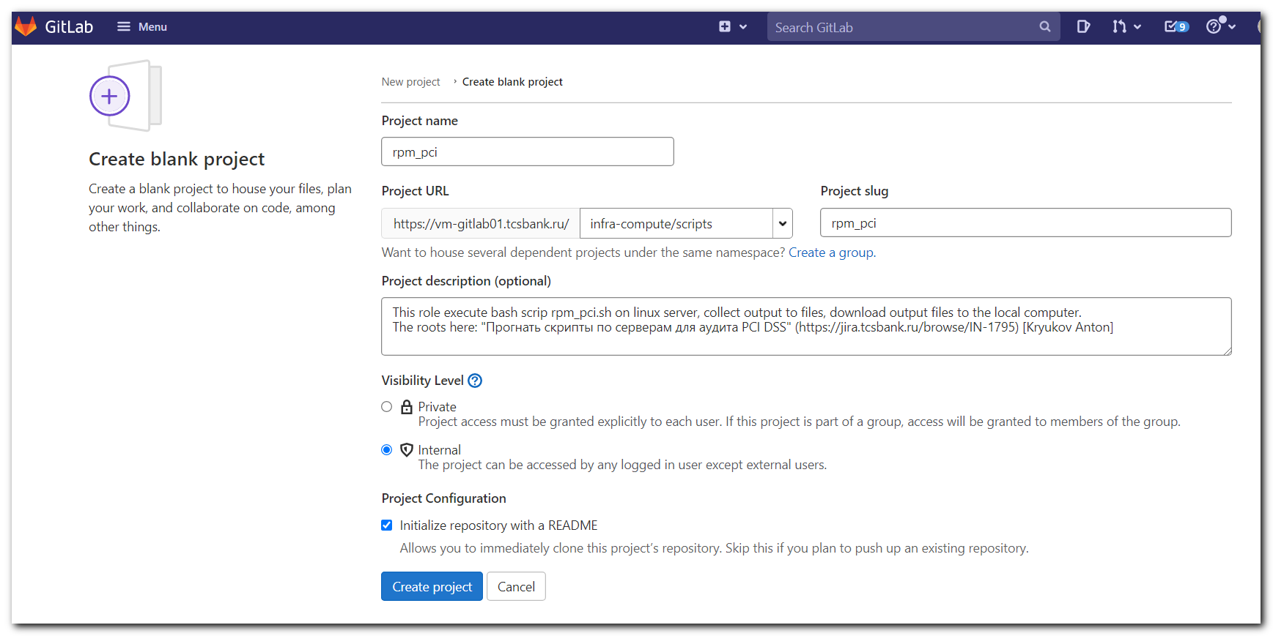

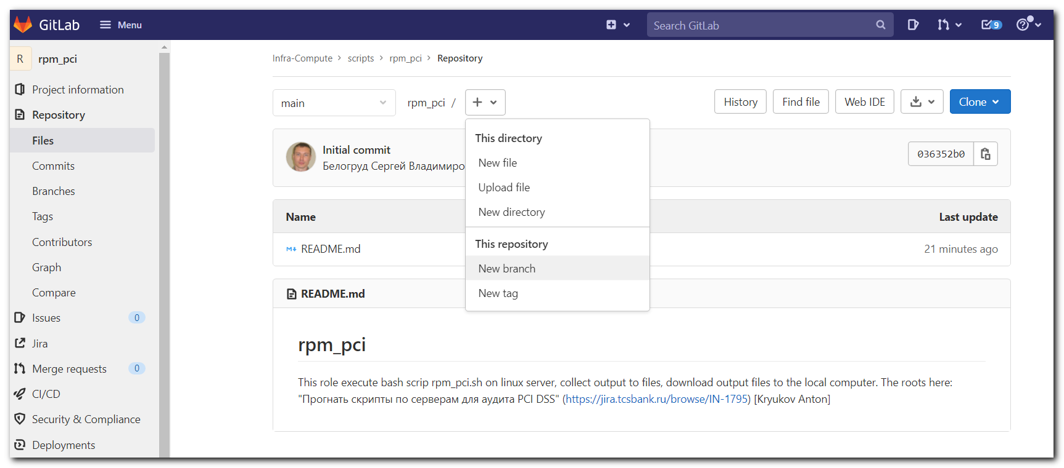
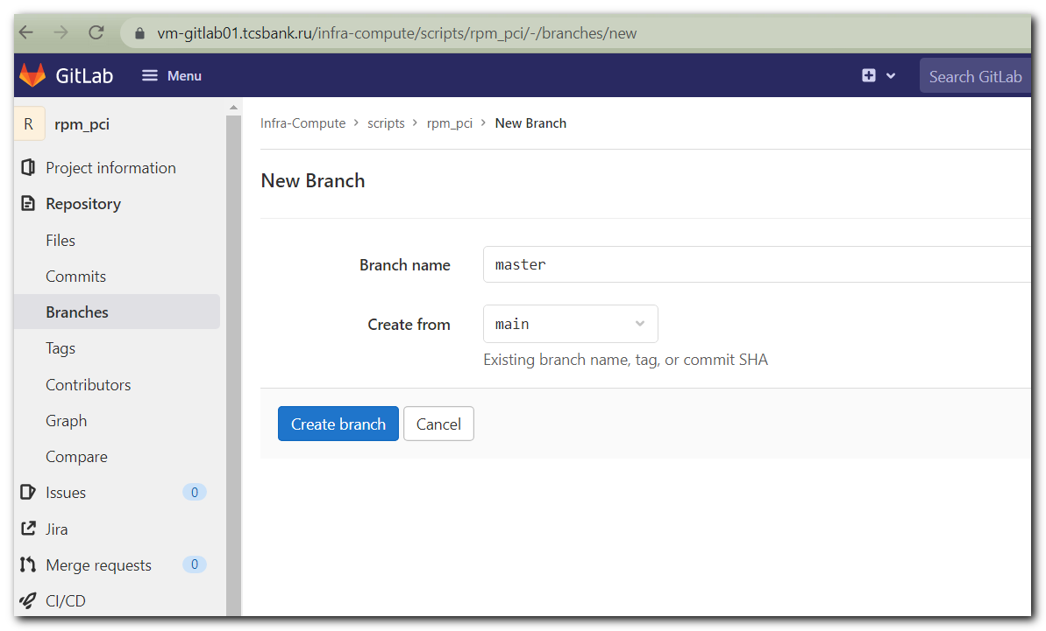

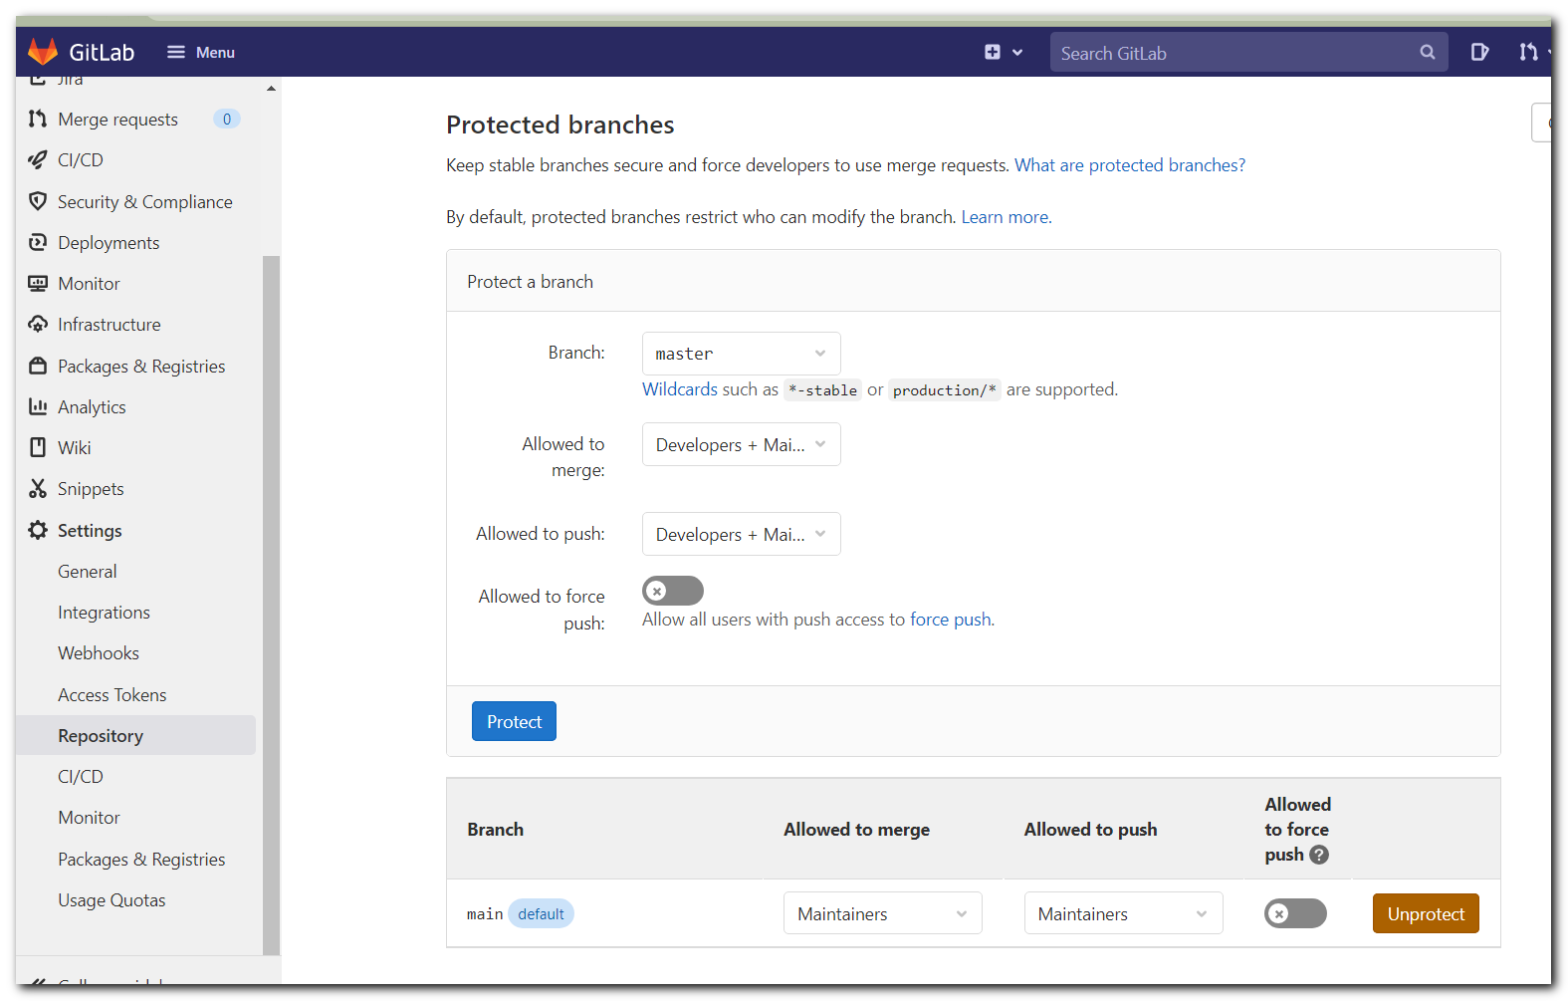
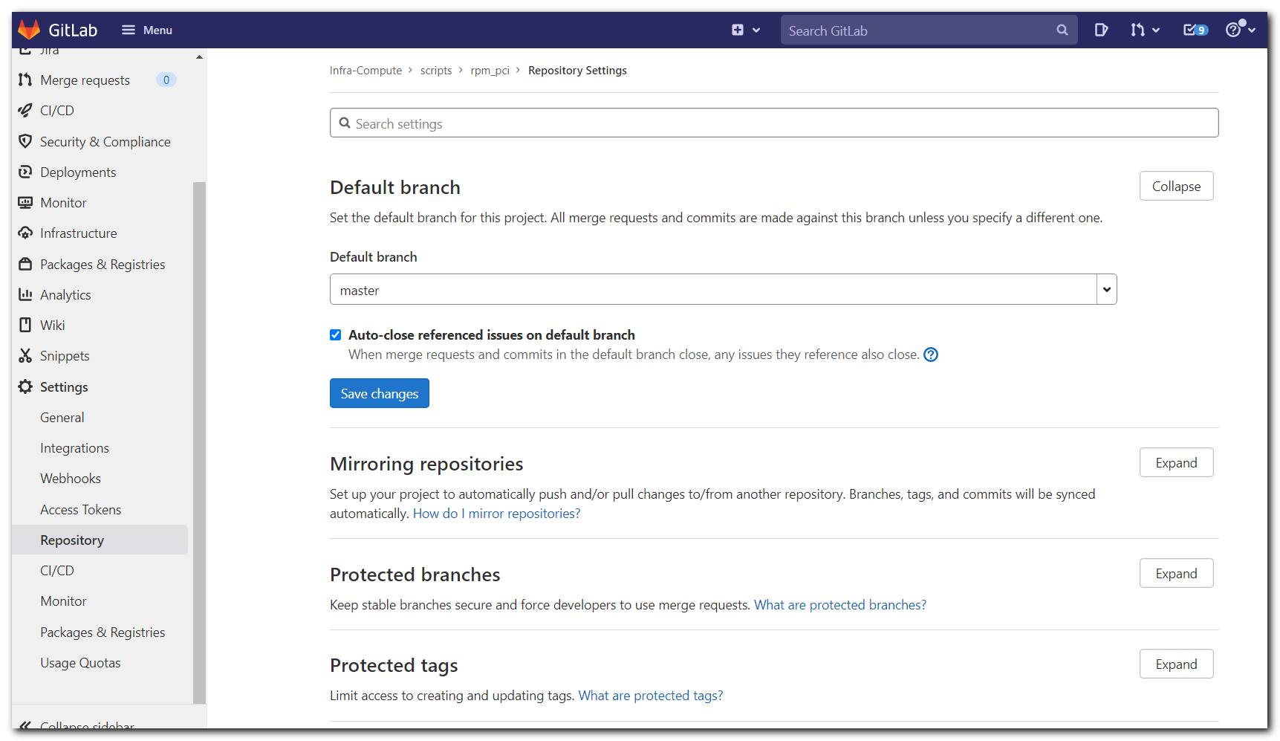
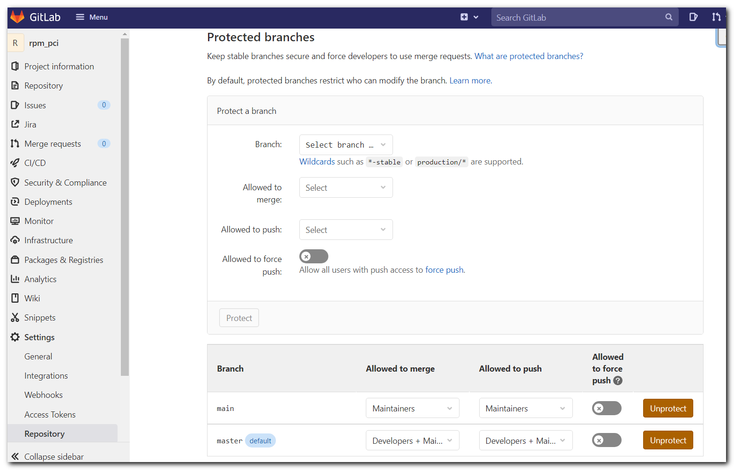

# Prepare to remove "main" branch.
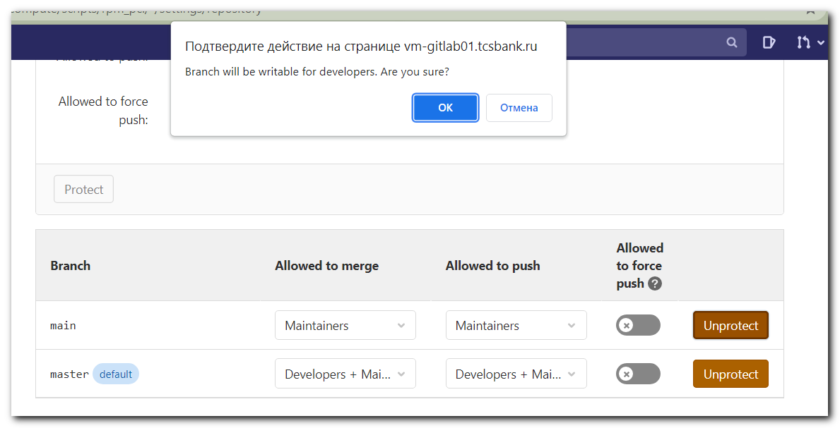
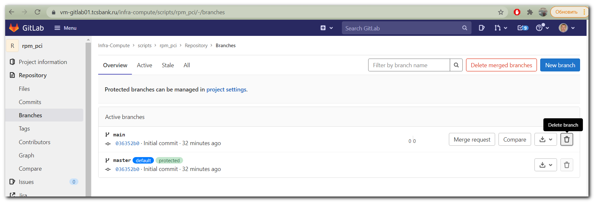
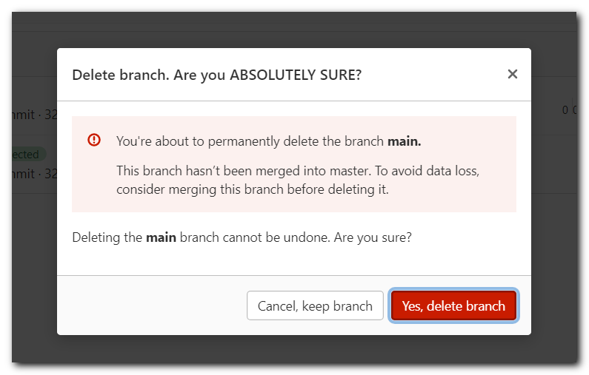

https://vm-gitlab01.tcsbank.ru/infra-compute/scripts/rpm_pci.git

[s.belogrud@nb2339]# git clone -c http.sslVerify=false https://vm-gitlab01.tcsbank.ru/infra-compute/scripts/rpm_pci.git
Клонирование в «rpm_pci»…
Username for 'https://vm-gitlab01.tcsbank.ru':
Password for 'https://s.belogrud@vm-gitlab01.tcsbank.ru':
remote: Enumerating objects: 3, done.
remote: Counting objects: 100% (3/3), done.
remote: Compressing objects: 100% (2/2), done.
remote: Total 3 (delta 0), reused 0 (delta 0), pack-reused 0
Распаковка объектов: 100% (3/3), готово.
[s.belogrud@nb2339]# ls -Alh
total 0
drwxr-xr-x 1 s.belogr UsersGrp 0 Dec 13 19:35 rpm_pci
[s.belogrud@nb2339]#

[s.belogrud@nb2339]# mv rpm_pci/README.md ./
[s.belogrud@nb2339]# mv rpm_pci/.git/ ./
[s.belogrud@nb2339]# rmdir rpm_pci/

[s.belogrud@nb2339]# vim .git/config
[s.belogrud@nb2339]# cat .git/config
[core]
repositoryformatversion = 0
filemode = true
bare = false
logallrefupdates = true
ignorecase = true
[http]
sslverify = false
[remote "origin"]
url = ssh://git@vm-gitlab01.tcsbank.ru:22/infra-compute/scripts/rpm_pci.git
# url = https://vm-gitlab01.tcsbank.ru/infra-compute/scripts/rpm_pci.git
fetch = +refs/heads/*:refs/remotes/origin/*
[branch "master"]
remote = origin
merge = refs/heads/master
[ssh]
identity = /home/mobaxterm/.ssh/id_rsa_s.belogrud

[s.belogrud@nb2339]#

[s.belogrud@nb2339]# git status
На ветке master
Ваша ветка обновлена в соответствии с «origin/master».

нечего коммитить, нет изменений в рабочем каталоге
[s.belogrud@nb2339]# git pull
stty: standard input: Inappropriate ioctl for device
Уже обновлено.
[s.belogrud@nb2339]# git checkout -b development
Переключено на новую ветку «development»
[s.belogrud@nb2339]#

